

Москва, 20 февраля 2016г.
Дорогие друзья,
С успехом прошло в четверг 18 февраля 2016г. открытие в стенах Российской государственной библиотеки выставки редких книг «Легенды и мифы Древней Греции в русской книжной традиции (XVIII-XXI вв.)» - совместного мероприятия главной библиотеки страны и мира и Греческого Культурного Центра, приуроченного году Греции в России и году России в Греции (Перекрестного 2016 года).
Открывая выставку, Начальник управления специализированных отделов РГБ Мария Евгеньевна Ермакова коснулась широкого интереса к античным мифам среди российской общественности, что красочно прослеживается в изданиях, начиная с XVII-XVIII вв.
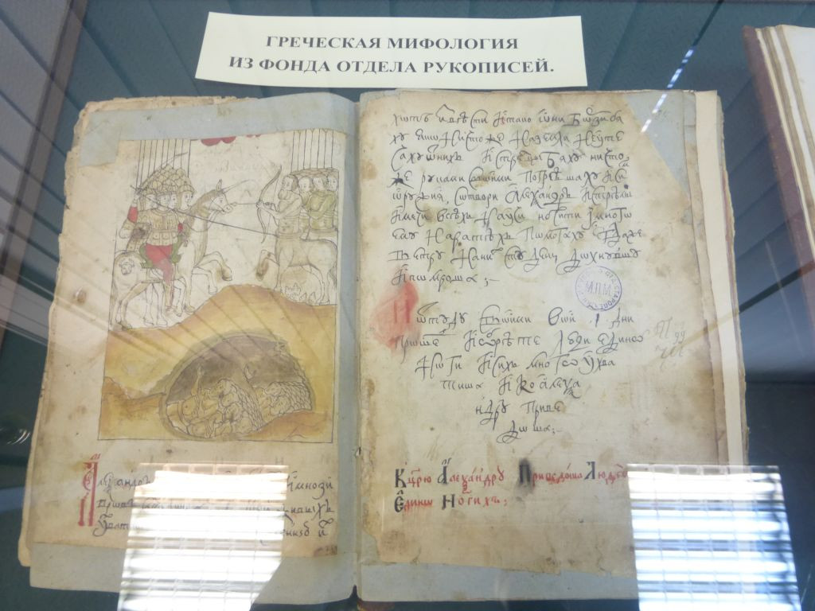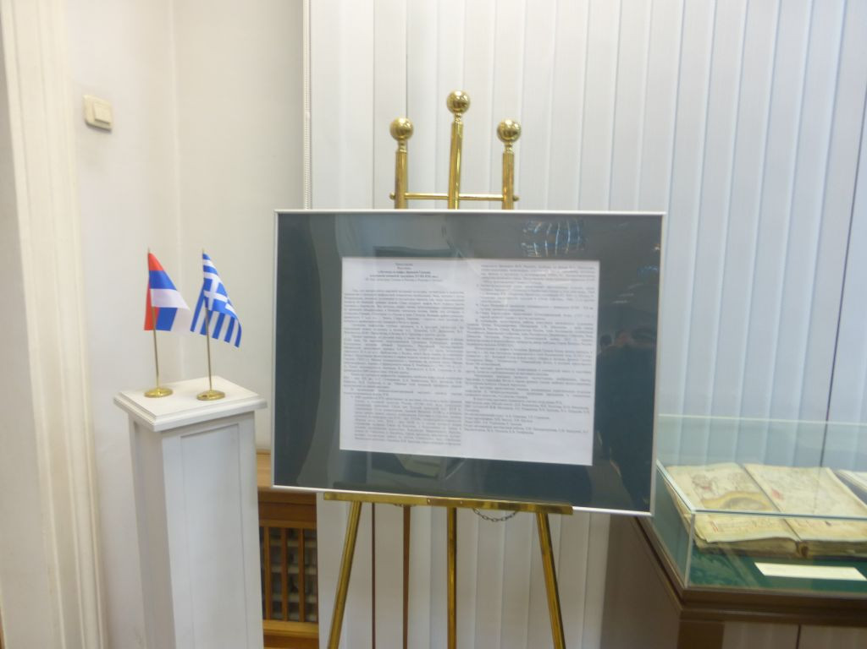
Это и интересные хроники, красочно иллюстрированные гравюрами, и альбомы, и множество очерков, атласы, музыкально-нотные издания; при этом, на выставке представлены и редкие и особо ценные рукописные памятники, как подлинная рукопись Н.В. Гоголя на тему античного мифа или Русский хронограф кон. XVII в., украшенный 111-ю миниатюрами.
В своей приветственной речи директор Греческого культурного центра Теодора Янници подчеркнула, что для нас всех открывать выставку в стенах Российской государственной библиотеки – это большая радость и огромная честь; тем более к организации этой выставки задействовано множество отделов Библиотеки: Отдел рукописей, Музей книги, нотно-музыкальный отдел, изо-отдел и, естественно, основные фонды Библиотеки. Античный миф представляет ценнейший философский инструмент, в котором прослеживаются вопросы, который античный человек ставит перед собой: отношение человека к самому себе, к своему внутреннему миру, к окружающим, к року, к богам, ко вселенной. Теодора Янници напомнила, что нас связывает давнее партнерство и сотрудничество с Библиотекой и на протяжении нашей 10летней деятельности одним из самых значимых и успешных наших мероприятий-событий было проведение в октябре 2007 года книжной выставки и научной конференции «Наваринское сражение в фондах Российской Государственной Библиотеки», приуроченной 180-летию легендарного морского сражения, в очередной раз подтверждающего историко-культурную и духовную общность двух наших народов.
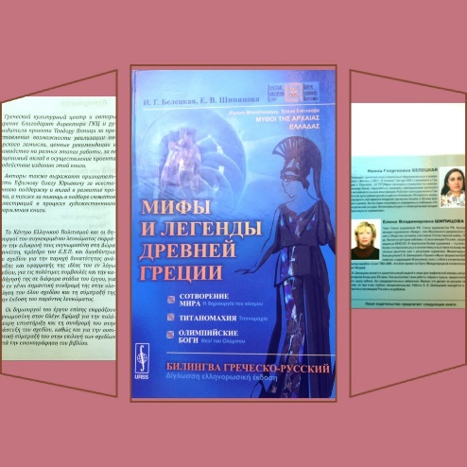
Мероприятие было продолжено презентацией издания билингва Греческого культурного центра (русско-греческий) «МИФЫ И ЛЕГЕНДЫ ДРЕВНЕЙ ГРЕЦИИ. СОТВОРЕНИЕ МИРА. ТИТАНОМАХИЯ» (ПОД РЕД. И.БЕЛЕЦКОЙ, ИЛЛЮСТРАЦИИ Е.ШИПИЦОВОЙ), с участием самих авторов, которое тоже выставляется в данной экспозиции. Ирина Георгиевна Белецкая провела краткую презентацию античной мифологии и самой книги, а Елена Владимировна Шипицова рассказала о тех истоках вдохновения, которые она извлекает от древнегреческого мифа, и представила экспозицию своих работ, которые украшают выставку, гармонично вписавшись в пространство и сочетающихся с выставленными книжными материалами и рукописными памятниками. Далее последовала экскурсия по выставке сотрудниками Библиотеки.
Вечер открытия выставки был украшен культурной программой в исполнении Театральной Мастерской (худ. руководитель – режиссер Георгий Червинский). и Танцевального Коллектива ГКЦ (худ. руководитель – Татьяна Черная). Актеры Театральной Мастерской представили отрывки произведений древнегреческих классиков, а также современной греческой классики (диалог Одиссея с Тевкром из трагедии Софокла "Аякс" в исполнении Георгия Червинского и Владимира Сечкина, отрывок из монолога Ореста из трагедии Янниса Рицоса "Орест" в исполнении Владимира Сечкина, монолог Елены из трагедии Еврипида "Троянки" в исполнении Маргариты Бесовой и монолог Андромахи из трагедии Еврипида "Троянки" в исполнении Теодоры Янници), а участники Танцевального Коллектива «провели» нас, своими па, по материковой и островной Элладе.
Прилагаются фотографии и материалы с открытия выставки «Легенды и мифы Древней Греции в русской книжной традиции (XVIII-XXI вв.)».
Выставка продлится до 18 марта 2016г. (время работы 12.00 – 18.00, кроме субботы и воскресенья, голубой зал Библиотеки).
Ждем Вас по адресу: Российская Государственная Библиотека: ул. Воздвиженка, д.3/5, 3-й подъезд, 3 этаж, http://www.rsl.ru/ru/s7/s381/2016/ancientgreece

Искренне Ваша
Теодора Янници,
директор Греческого культурного центра

INCLUDEPICTURE "http://1.bp.blogspot.com/-3r42JqE_m6c/UENXwdbcSuI/AAAAAAAAEVQ/tScSjlDLH8E/s400/%CF%84%CF%81%CE%B1%CE%B3%CF%89%CE%B4%CE%B9%CE%B1.jpg" \* MERGEFORMATINET INCLUDEPICTURE "http://1.bp.blogspot.com/-3r42JqE_m6c/UENXwdbcSuI/AAAAAAAAEVQ/tScSjlDLH8E/s400/%CF%84%CF%81%CE%B1%CE%B3%CF%89%CE%B4%CE%B9%CE%B1.jpg" \* MERGEFORMATINET INCLUDEPICTURE "http://1.bp.blogspot.com/-3r42JqE_m6c/UENXwdbcSuI/AAAAAAAAEVQ/tScSjlDLH8E/s400/%CF%84%CF%81%CE%B1%CE%B3%CF%89%CE%B4%CE%B9%CE%B1.jpg" \* MERGEFORMATINET INCLUDEPICTURE "http://1.bp.blogspot.com/-3r42JqE_m6c/UENXwdbcSuI/AAAAAAAAEVQ/tScSjlDLH8E/s400/%CF%84%CF%81%CE%B1%CE%B3%CF%89%CE%B4%CE%B9%CE%B1.jpg" \* MERGEFORMATINET INCLUDEPICTURE "http://1.bp.blogspot.com/-3r42JqE_m6c/UENXwdbcSuI/AAAAAAAAEVQ/tScSjlDLH8E/s400/%CF%84%CF%81%CE%B1%CE%B3%CF%89%CE%B4%CE%B9%CE%B1.jpg" \* MERGEFORMATINET 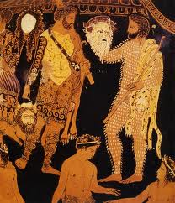 INCLUDEPICTURE "https://encrypted-tbn0.gstatic.com/images?q=tbn:ANd9GcSKWesvcD_tkDOjwD1y5QEk0_E4eunKPELyjVgWRGgox_z-LVd-" \* MERGEFORMATINET INCLUDEPICTURE "https://encrypted-tbn0.gstatic.com/images?q=tbn:ANd9GcSKWesvcD_tkDOjwD1y5QEk0_E4eunKPELyjVgWRGgox_z-LVd-" \* MERGEFORMATINET INCLUDEPICTURE "https://encrypted-tbn0.gstatic.com/images?q=tbn:ANd9GcSKWesvcD_tkDOjwD1y5QEk0_E4eunKPELyjVgWRGgox_z-LVd-" \* MERGEFORMATINET INCLUDEPICTURE "https://encrypted-tbn0.gstatic.com/images?q=tbn:ANd9GcSKWesvcD_tkDOjwD1y5QEk0_E4eunKPELyjVgWRGgox_z-LVd-" \* MERGEFORMATINET INCLUDEPICTURE "https://encrypted-tbn0.gstatic.com/images?q=tbn:ANd9GcSKWesvcD_tkDOjwD1y5QEk0_E4eunKPELyjVgWRGgox_z-LVd-" \* MERGEFORMATINET 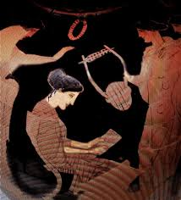

Μόσχα, 20 Φεβρουαρίου 2016
Αγαπητοί φίλοι,
Με επιτυχία εγκναινιάστηκε την Πέμπτη 18 Φεβουαρίου 2016 στις εγκαταστάσεις της Κρατικής Βιβλιοθήκης της Ρωσίας (γνωστής και ως «Βιβλιοθήκη « “Λένιν”») η έκθεση βιβλίου «Μύθοι της Αρχαίας Ελλάδας στη ρωσική βιβλιογραφική παράδοση της περιόδου 18^{ου} – 21^{ου} αι.», που αποτέλεσε συνδιοργάνωση της Κρατικής Βιβλιοθήκης της Ρωσίας και του Κέντρου Ελληνικού Πολιτισμού (Κ.Ε.Π.) στο πλαίσιο δράσεων του Αφιερωματικού Έτους Ελλάδας – Ρωσίας 2016.
Εγκαινιάζοντας την έκθεση η Γενική Διευθύντρια Εξειδικευμένων Τμημάτων της Κρατικής Βιβλιοθήκης της Ρωσίας Μαρία Γιερμακόβα αναφέρθηκε στο ευρύτατο ενδιαφέρον του αναγνωστικού κοινού της Ρωσίας για την αρχαία ελληνική μυθολογία, γεγονός που πιστοποιεί η πληθώρα εκδόσεων από το 17^{ο} αι. και έπειτα, μεταξύ των οποίων σπάνιες εκδόσεις με υψηλής καλλιτεχνικής και αισθητικής αξίας εικονογραφίες, χρονικά, χάρτες, μουσικές εκδόσεις, εικονογραφημένες εκδόσεις, καθώς και σημαντικός αριθμός χειρογράφων, όπως χειρόγραφο του Γκόγκολ για τον αρχαίο μύθο ή ρωσικό Χρονικό του 17^{ου} αι., διακοσμημένο με 111 μινιατούρες, που εκτίθενται στην έκθεση.
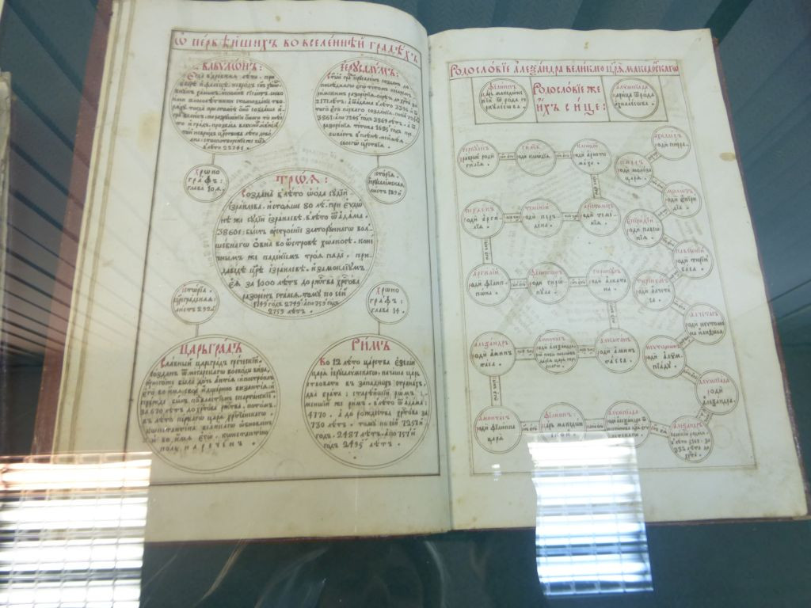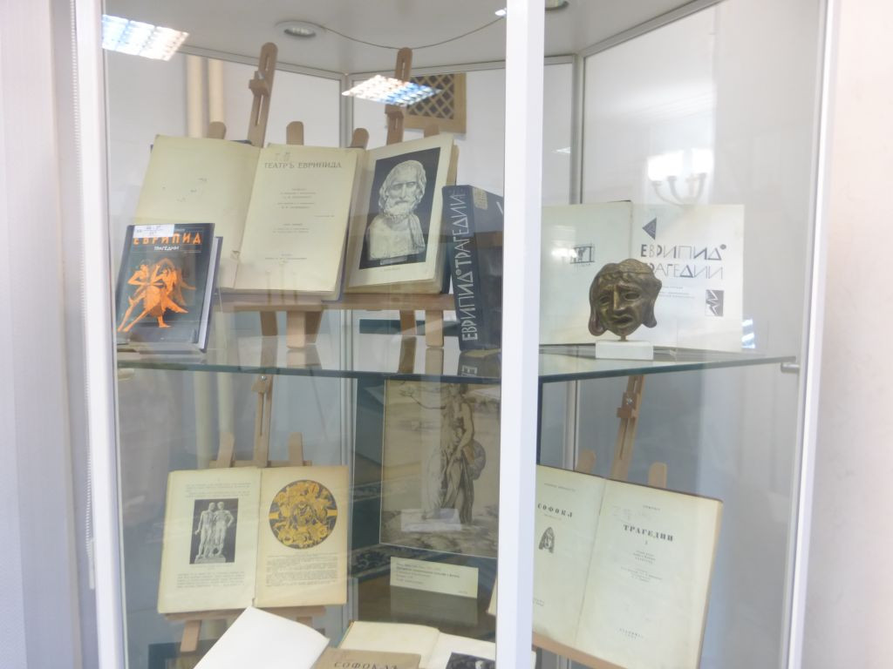
Στο χαιρετισμό της η διεθύντρια του Κέντρου Ελληνικού Πολιτισμού (Κ.Ε.Π.) Δώρα Γιαννίτση επεσήμανε ότι για εμάς είναι ιδιαίτερη χαρά και τεράστια τιμή να εγκαινιάζουμε μία τόσο αξιόλογη ως προς τον πνευματικό πλούτο εκθεμάτων έκθεση στους χώρους της Κρατικής Βιβλιοθήκης της Ρωσίας, πόσω μάλλον που για την πραγμάτωση του δεδομένου εγχειρήματος κινητοποιήθηκαν και εργάστηκαν διάφορα τμήματα της Βιβλιοθήκης, όπως το Τμήμα Χειρογράφων και Σπανίων Βιβλίων, το Μουσειου του Βιβλίου, το Τμήμα Εικαστικών, το Τμήμα Μουσικού Υλικού, καθώς και τα βασικά αρχεία της Βιβλιοθήκης. Η ίδια επεσήμανε ότι ο αρχαίος μύθος αποτελεί ένα σημαντικών διαστάσεων φιλοσοφικό εργαλείο, μέσα από το οποιο παρατηρούμε τις αγωνίες και τα ζητήματα, που απασχολούν τον άνθρωπο από την αρχαιότητα, τη σχέση του με τους συνανθρώπους του, τον περίγυρό του, τον εσωτερικό του κόσμο, τον τρόπο που αντιμετωπίσει τη μοίρα-πεπρωμένο, το σύμπαν, τις ανώτερες δυνάμεις.
Η Δώρα Γιαννίτση δεν παρέλειψε να τονίσει ότι με τη Βιβλιοθήκη μάς συνδέει πολύχρονη συνεργασία και φιλία ότι κατά τη διάρκεια της 10ετούς δράσης μας, μια από τις ουσιαστικότερες, σπουδαιότερες και αρτιότερες εκδηλώσεις υπήρξε η διοργάνωση, τον Οκτώβριο του 2007, με την ευκαιρία συμπλήρωσης 180 ετών της θρυλικής Ναυμαχίας του Ναυαρίνου, έκθεσης βιβλίου «Η Ναυμαχία του Ναυαρίνου στα αρχεία της Κρατικής Βιβλιοθήκης της Ρωσίας» (κορυφαία στιγμή στην κοινή ιστορική πορεία των δύο ομόδοξων λαών, Ελλήνων και Ρώσων), που συνοδεύθηκε από επιστημονική ημερίδα (τα πρακτικά της οποία στη συνέχεια δημοσιεύθηκαν), καθώς και από έκδοση δίγλωσσου βιβλιογραφικού οδηγού με το περιεχόμενο των εκθεμάτων και περιγραφή αυτών.
Η εκδήλωση συνεχίστηκε με παρουσίαση της πρόσφατης δίγλωσσης έκδοσης ελληνικής μυθολογίας του Κ.Ε.Π. «Μύθοι της Αρχαίας Ελλάδας. Κοσμογονία» (κείμενα – Ειρήνη Μπελέτσκαγια, σχέδια – Έλενα Σιπιτσόβα), από τη συγγραφέα, ελληνίστρια Ειρήνη Μπελέτσκαγια, η οποία προέβη σε σύντομη αναφορά στην αρχαία ελληνική μυθολογία, καθώς και στα περιεχόμενα του βιβλίου, ενώ η ζωγράφος Έλενα Σιπιτσόβα αναφέρθηκε στην αστείρευτη πηγή έμπνευσης, που αντλεί καθ΄όλη τη διάρκεια της καλλιτεχνικής της πορείας, από τους ελληνικού μύθους. Έκθεση σκίτσων με θεματική την αρχαία ελληνική μυθολογία, που συνοδεύουν το κείμενο της δίγλωσσης έκδοσής μας, εκτιθενται στους χώρους της έκθεσης, συμπληρώνοντάς την αρμονικά και κοσμώντας την. Ακολούθησε ξενάγηση στην έκθεση από στελέχη της Βιβλιοθήκης.

Η τελετή εγκαινίων εμπλουτίστηκε με καλλιτεχνικό πρόγραμμα από το θεατρικό Εργαστήρι του Κ.Ε.Π. (καλλιτεχνικός διευθυντής ο σκηνοθέτης Γκεόργκιι Τσερβίνσκι) και το Χορευτικό Συγκρότημα του Κ.Ε.Π. (καλλιτεχνική διευθύντρια η Τατιάνα Τσόρναγια). Οι ηθοποιοί του θεατρικού μας Εργαστηρίου παρουσίασαν αποσπάσματα από αρχαίες ελληνικές τραγωδίες και σύγχρονη ελληνική δραματουργία (διάλογος Οδυσσέα και Τεύκρου από την τραγωδία του Σοφοκλή "Αίας" από τους Γκεόργκιι Τσερβίνσκι και Βλαντίμιρ Σέτσκιν, απόσπασμα από το μονόλογο του Оρέστη από την ομώνυμη τραγωδία του Γιάννη Ρίτσου "Ορέστης" από τον Βλαντίμιρ Σέτσκιν, μονόλος της Еλένης από τις "Τρωάδες" του Еυριπίδη σε εκτέλεση Мαργαρίτας Μπέσοβα και ο μονόλογος της Аνδρομάχης επίσης από την τραγωδία του Еυριπίδη "Τρωάδες" σε εκτέλεση Δώρας Γιαννίτση), ενώ τα μέλη του Χορευτικού μας Συγκροτήματος μάς ταξίδεψαν, με τη χορευτική τους ερμηνεία, σε περιοχές της Θράκης και των Αιγαιοπελαγίτικων Νήσων. 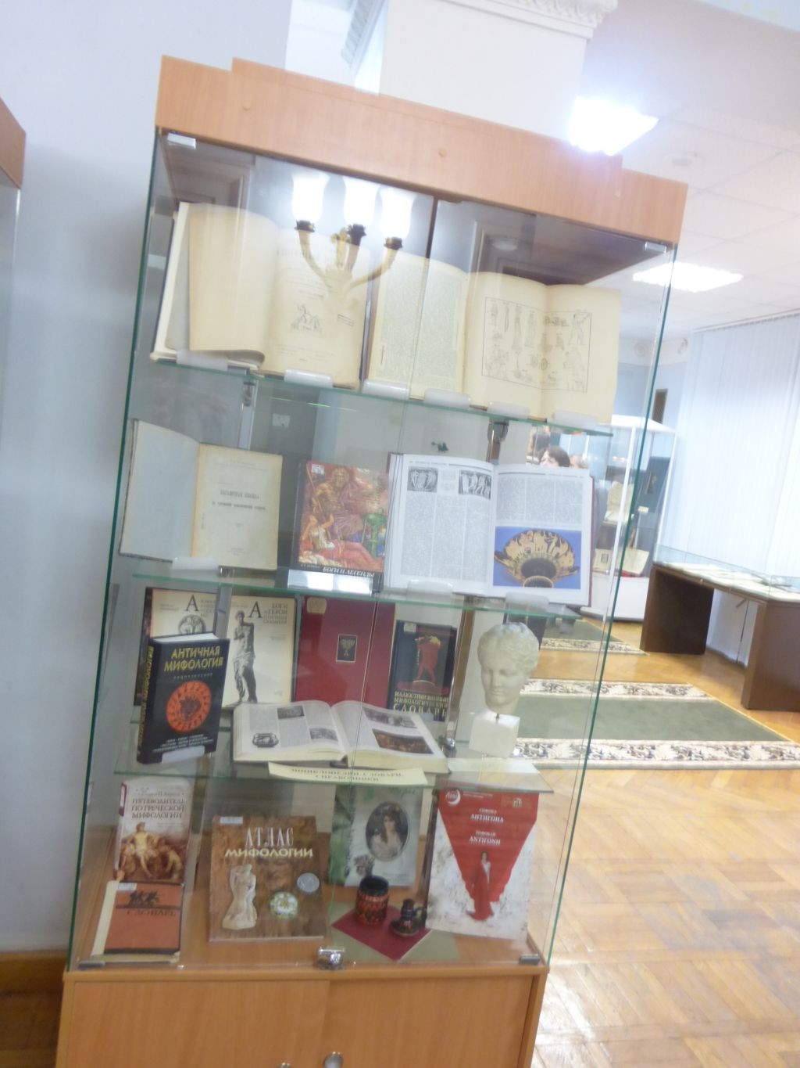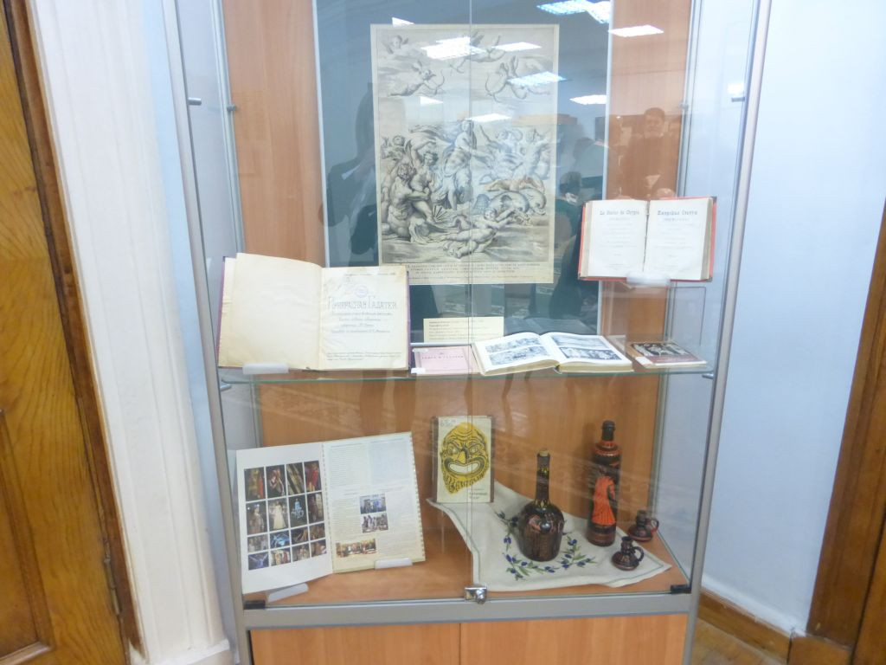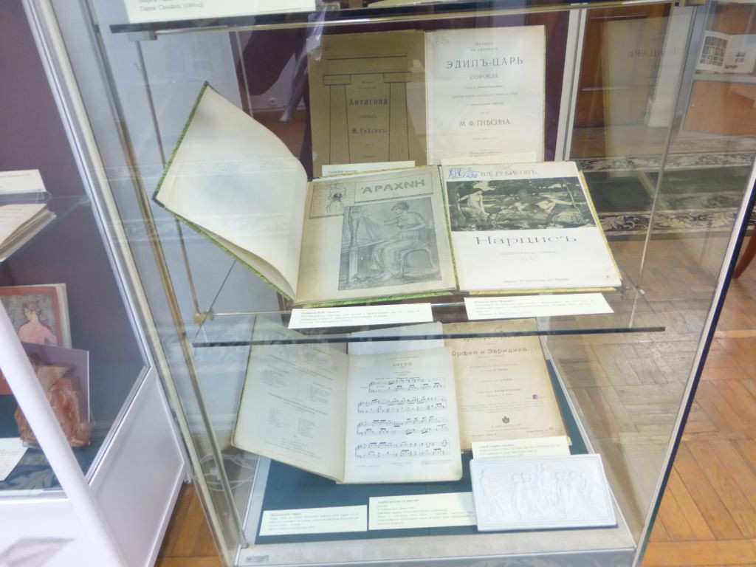
Επισυνάπτονται φωτογραφίες και υλικό από τα εγκαίνια της έκθεσης «Μύθοι της Αρχαίας Ελλάδας στη ρωσική βιβλιογραφική παράδοση της περιόδου 18^{ου} – 21^{ου} αι.».

Η Έκθεση θα λειτουργήσει έως τις 18 Μαρτίου 2016 (καθημερινά, εκτός Σαββάτου και Κυριακής, ώρες λειτουργίας 12.00-18.00).
http://www.rsl.ru/ru/s7/s381/2016/ancientgreece
Σας περιμένουμε στη διεύθυνση:
Κρατική Βιβλιοθήκη της Ρωσίας (πρώην «Βιβλιοθήκη «Λένιν»):
3/5, Vozdvizhenka str., 3rd entrance, blue hall-conference hall, 3 floor.

Με εκτίμηση
Δώρα Γιαννίτση,
δ/ντρια Κέντρου Ελληνικού Πολιτισμού
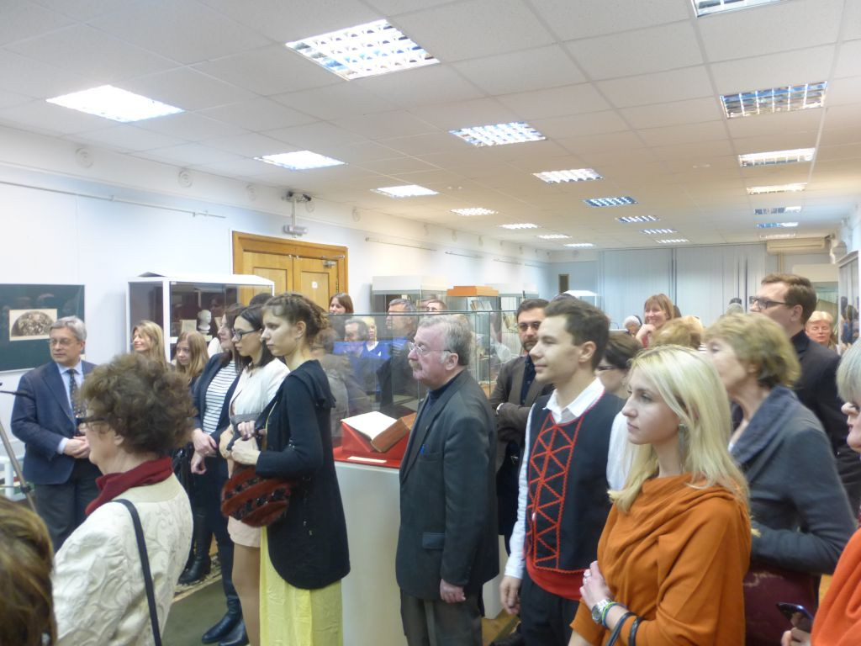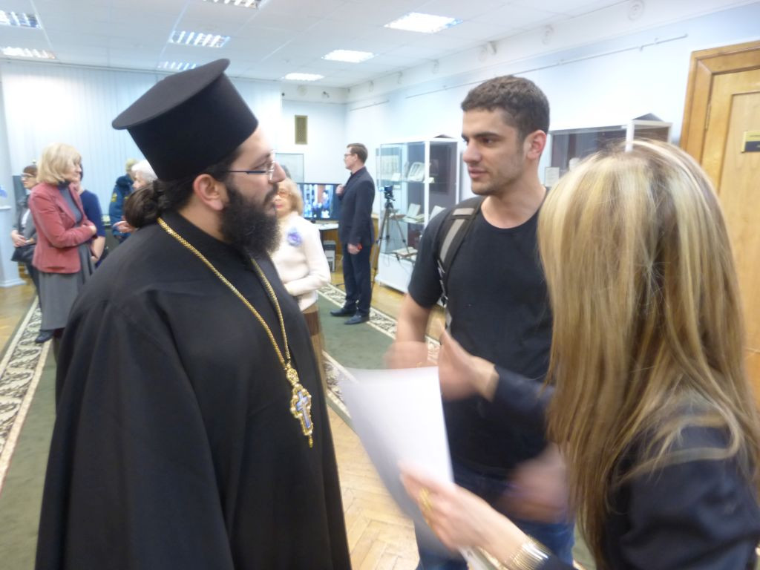
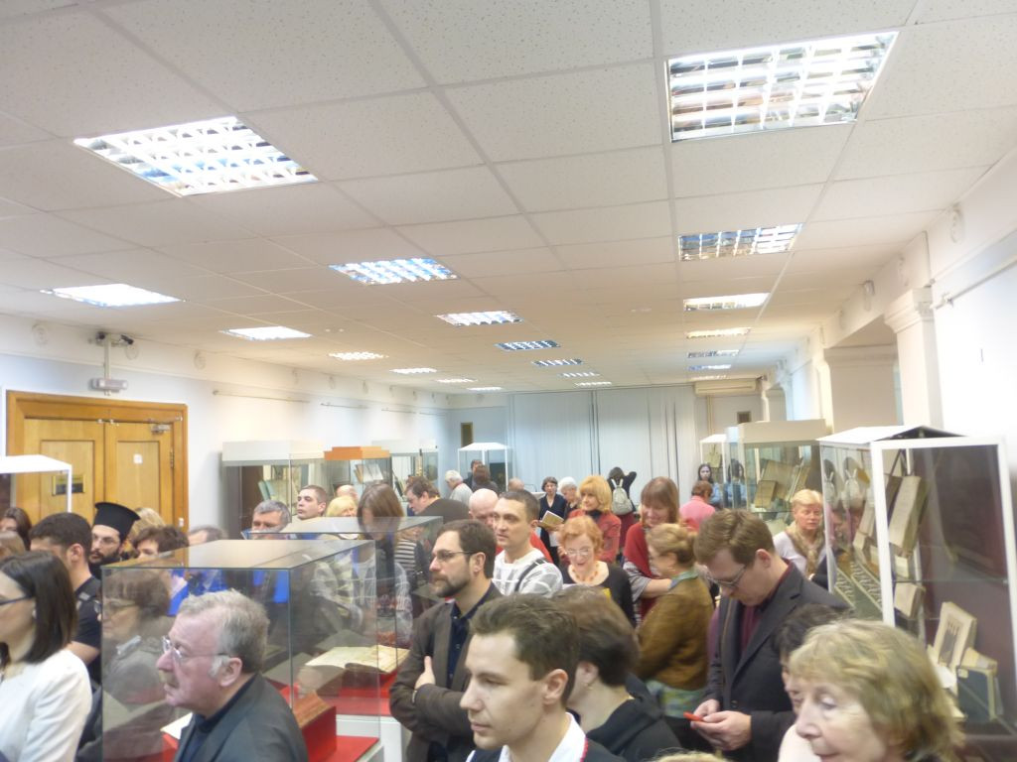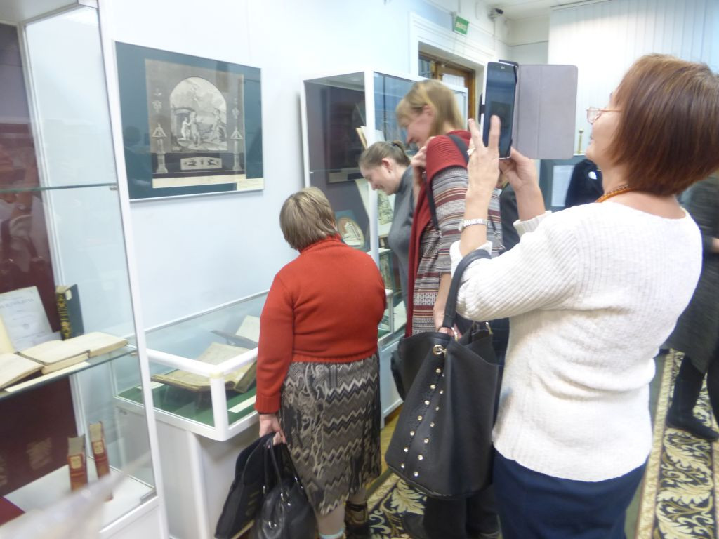
INCLUDEPICTURE "http://1.bp.blogspot.com/-3r42JqE_m6c/UENXwdbcSuI/AAAAAAAAEVQ/tScSjlDLH8E/s400/%CF%84%CF%81%CE%B1%CE%B3%CF%89%CE%B4%CE%B9%CE%B1.jpg" \* MERGEFORMATINET INCLUDEPICTURE "http://1.bp.blogspot.com/-3r42JqE_m6c/UENXwdbcSuI/AAAAAAAAEVQ/tScSjlDLH8E/s400/%CF%84%CF%81%CE%B1%CE%B3%CF%89%CE%B4%CE%B9%CE%B1.jpg" \* MERGEFORMATINET INCLUDEPICTURE "http://1.bp.blogspot.com/-3r42JqE_m6c/UENXwdbcSuI/AAAAAAAAEVQ/tScSjlDLH8E/s400/%CF%84%CF%81%CE%B1%CE%B3%CF%89%CE%B4%CE%B9%CE%B1.jpg" \* MERGEFORMATINET INCLUDEPICTURE "http://1.bp.blogspot.com/-3r42JqE_m6c/UENXwdbcSuI/AAAAAAAAEVQ/tScSjlDLH8E/s400/%CF%84%CF%81%CE%B1%CE%B3%CF%89%CE%B4%CE%B9%CE%B1.jpg" \* MERGEFORMATINET INCLUDEPICTURE "http://1.bp.blogspot.com/-3r42JqE_m6c/UENXwdbcSuI/AAAAAAAAEVQ/tScSjlDLH8E/s400/%CF%84%CF%81%CE%B1%CE%B3%CF%89%CE%B4%CE%B9%CE%B1.jpg" \* MERGEFORMATINET INCLUDEPICTURE "https://encrypted-tbn0.gstatic.com/images?q=tbn:ANd9GcSKWesvcD_tkDOjwD1y5QEk0_E4eunKPELyjVgWRGgox_z-LVd-" \* MERGEFORMATINET INCLUDEPICTURE "https://encrypted-tbn0.gstatic.com/images?q=tbn:ANd9GcSKWesvcD_tkDOjwD1y5QEk0_E4eunKPELyjVgWRGgox_z-LVd-" \* MERGEFORMATINET INCLUDEPICTURE "https://encrypted-tbn0.gstatic.com/images?q=tbn:ANd9GcSKWesvcD_tkDOjwD1y5QEk0_E4eunKPELyjVgWRGgox_z-LVd-" \* MERGEFORMATINET INCLUDEPICTURE "https://encrypted-tbn0.gstatic.com/images?q=tbn:ANd9GcSKWesvcD_tkDOjwD1y5QEk0_E4eunKPELyjVgWRGgox_z-LVd-" \* MERGEFORMATINET INCLUDEPICTURE "https://encrypted-tbn0.gstatic.com/images?q=tbn:ANd9GcSKWesvcD_tkDOjwD1y5QEk0_E4eunKPELyjVgWRGgox_z-LVd-" \* MERGEFORMATINET
